Enzo Javier Hernández Merino  Interesado en desarrollar la comunicación asertiva, experiencia nuevas para el desarrollo personal. Características a destacar es escucha abierta a opiniones, puntual en actividades, ayudar a mis posibilidades a quien lo necesita y trabajo en equipo acorde a objetivos. | 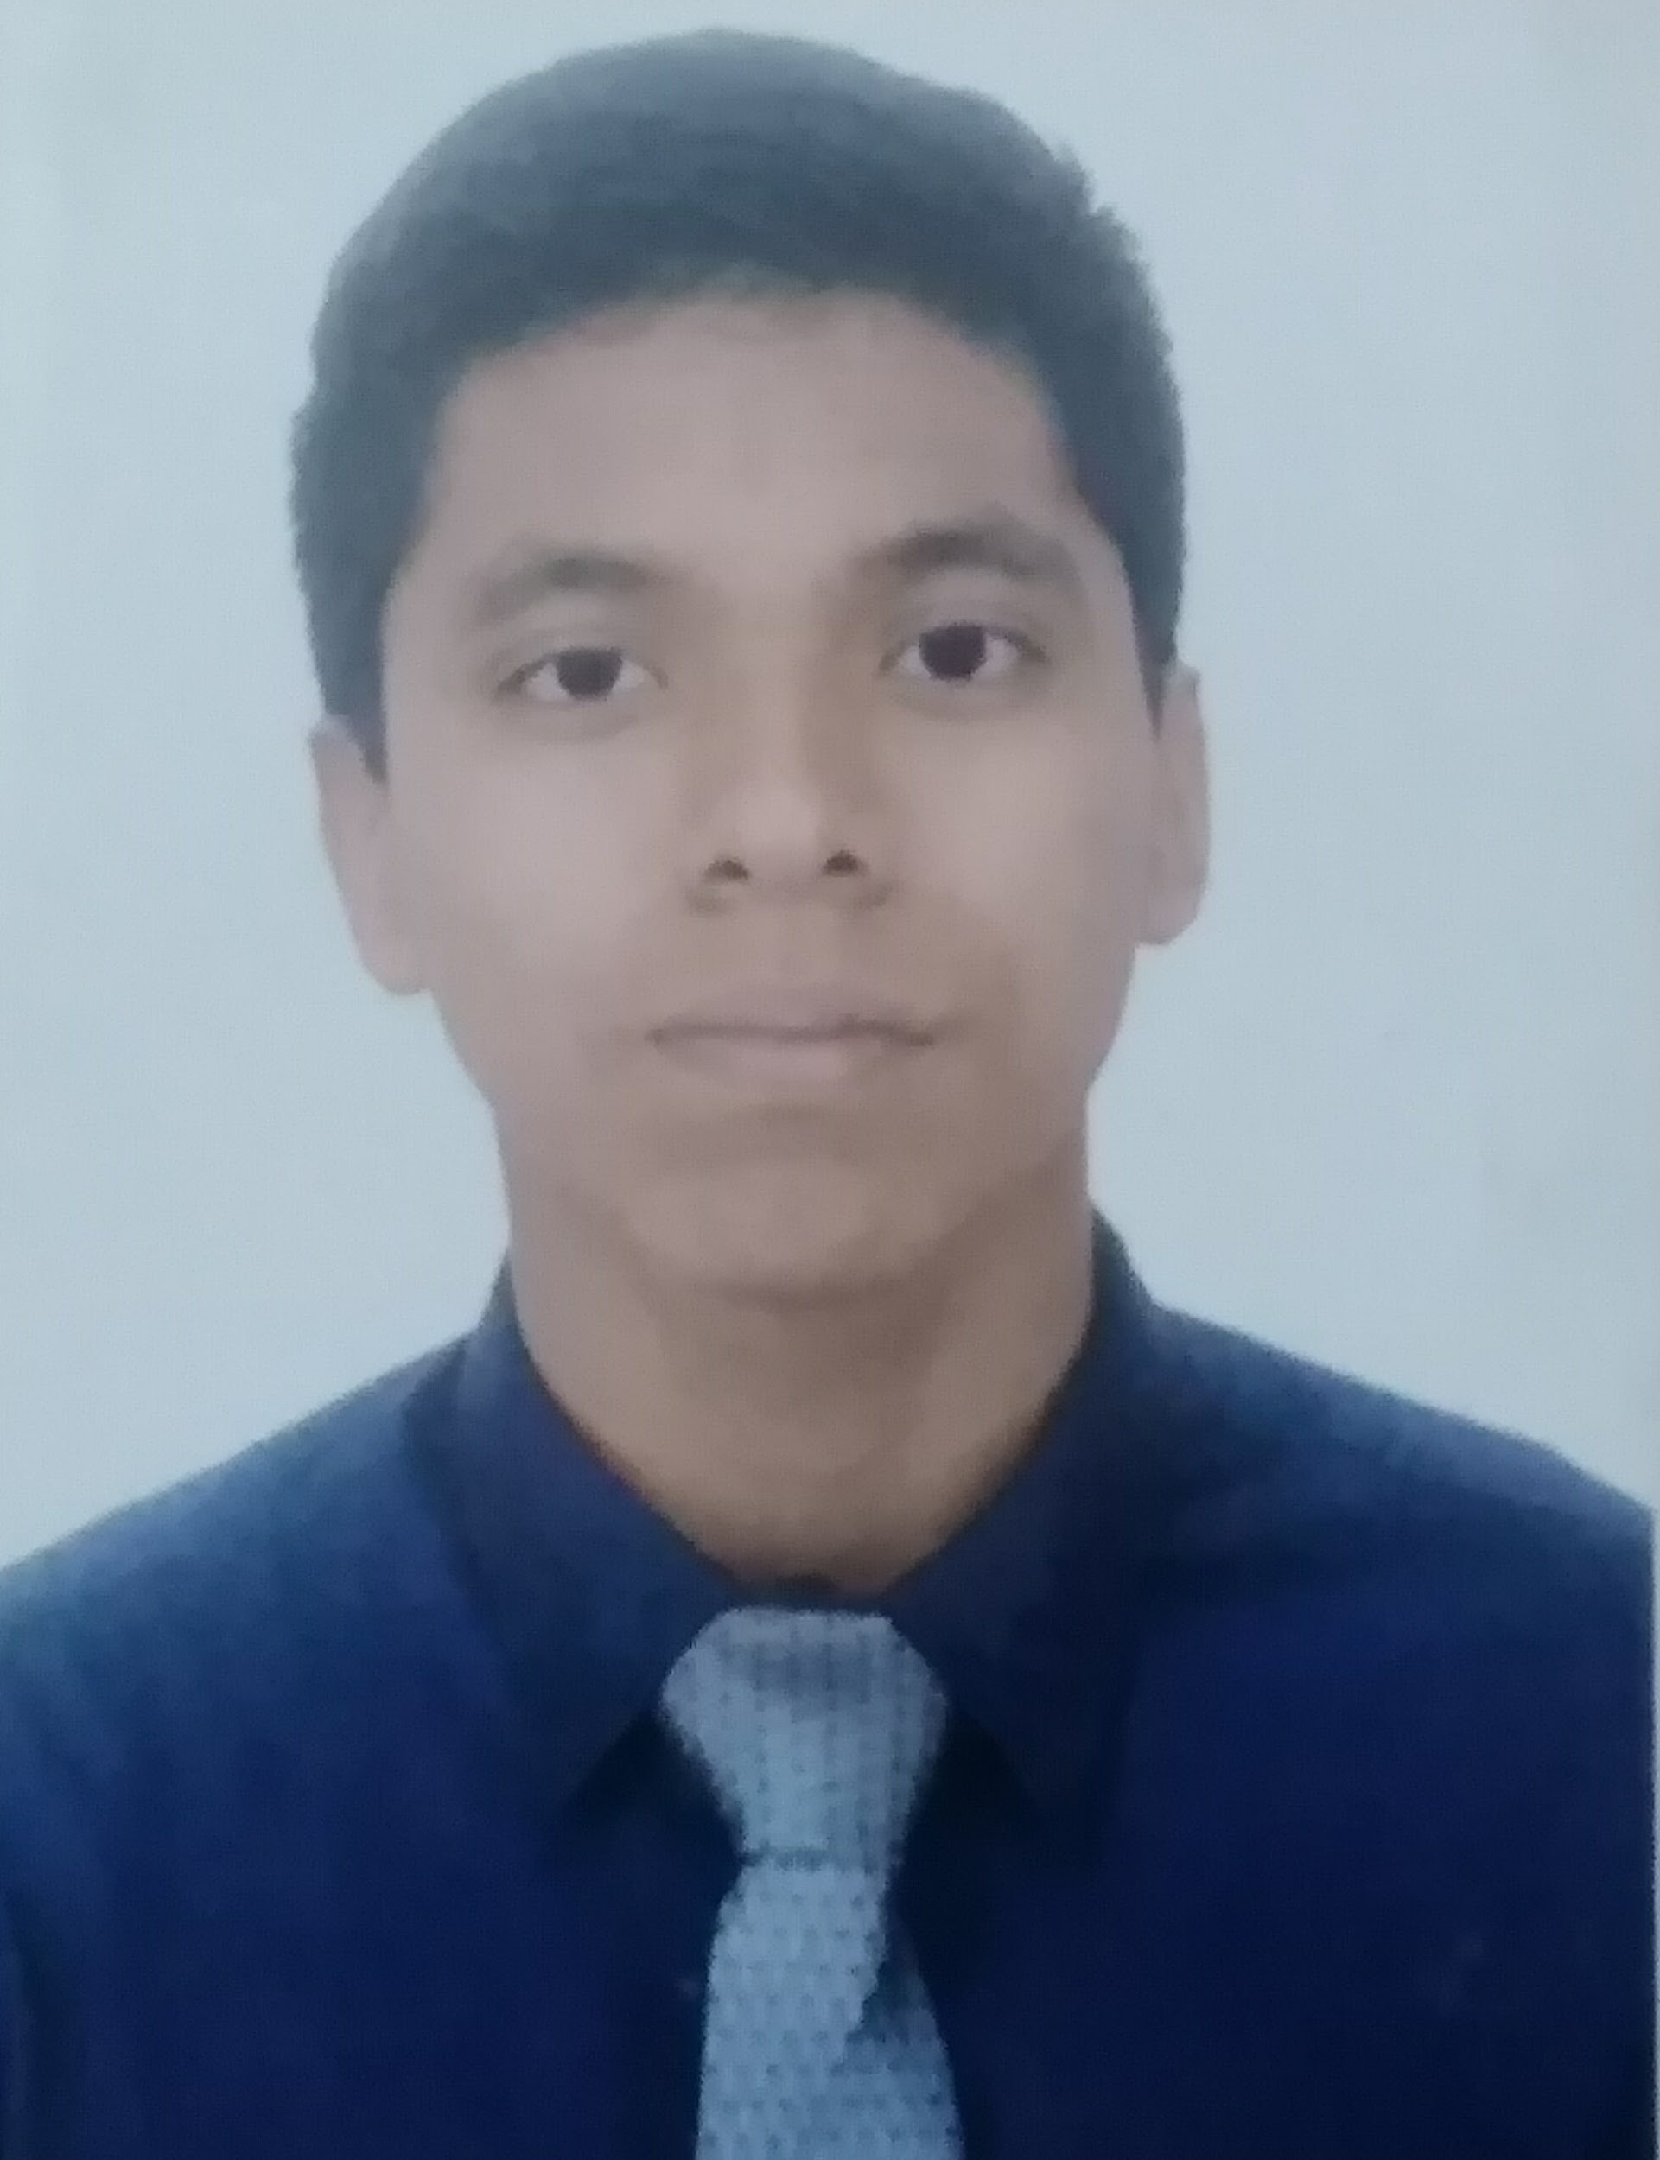
Competencias  Referencia al desarrollo de una evaluación otorgada por el instituto donde estoy en proceso de formación a Técnico Superior.  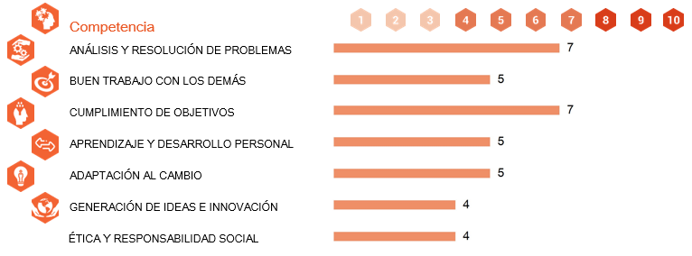  Formación  I.E.E. Ricardo Palma, Lima, Surquillo  Formación básica en el área de contabilidad con desarrollo de trabajo en T-Planilla Plame y T- Registro. Además del uso de cuadernos contables para una pequeña administración de recursos financieros.  I.E.S.T. Cibertec, Lima, Breña  Trazando la carrera de Computación e Informática, desarrollando software con uso de un motor de base de datos, formación en uso intermedio de Excel. Programación en lenguaje Java y C#. Además de creación y diseño de páginas web.  I.E.S. Idat, Lima, Cercado de lima  Empezando la carrera de Redes y comunicaciones, en aprendizaje de gestión de hardware en redes. Así mismo procede en el mantenimiento, análisis preventivo y configuración en computadoras y conocimiento básico en aplicativos Microsoft Office. | Residencia y Contacto  - Dirección:  - Calle Pablo Neruda Mz. A Lt. 1  - Urb. El Reducto  - Teléfono:  - 917 511 482 / 01 765 6971  - Correo electrónico:  - enzo.hernandez61@gmail.com  Logros  - Presentación de libros contables referidos a la administración de una cuenta de ahorros haciendo reflejo a los ingresos y egreso efectuados en los meses de Junio a Diciembre.  - Desarrollo, diseño y publicación de una página web enfocado en la venta de artículos decorativos y libros de género.  - Desarrollo y presentación de un software ligado a una base de datos enfocado en la administración de pedidos de un restaurante.  - Incentivar a niños de 6 a 12 años al cuidado del medio ambiente y desarrollo sostenible en la ONG Mallqui.

